29-10-2021

Desarrollo de Sistemas Distribuidos

Pineda Guerrero Carlos

Implementación de un servicio Web estilo REST

Martínez Coronel Brayan Yosafat

En esta práctica subiremos un servicio REST.

# Desarrollo

## Máquina Virtual

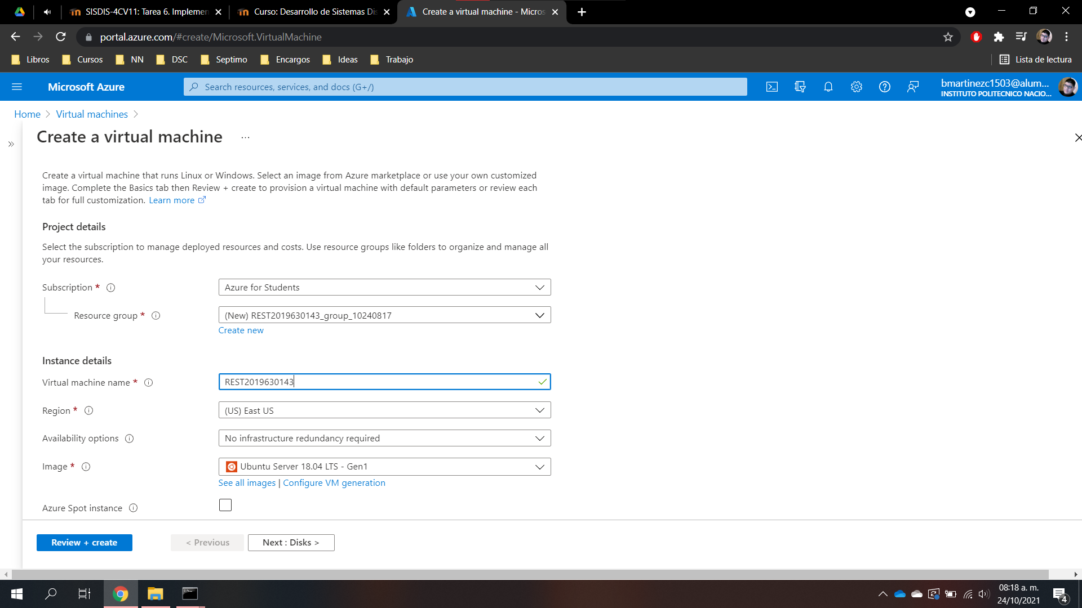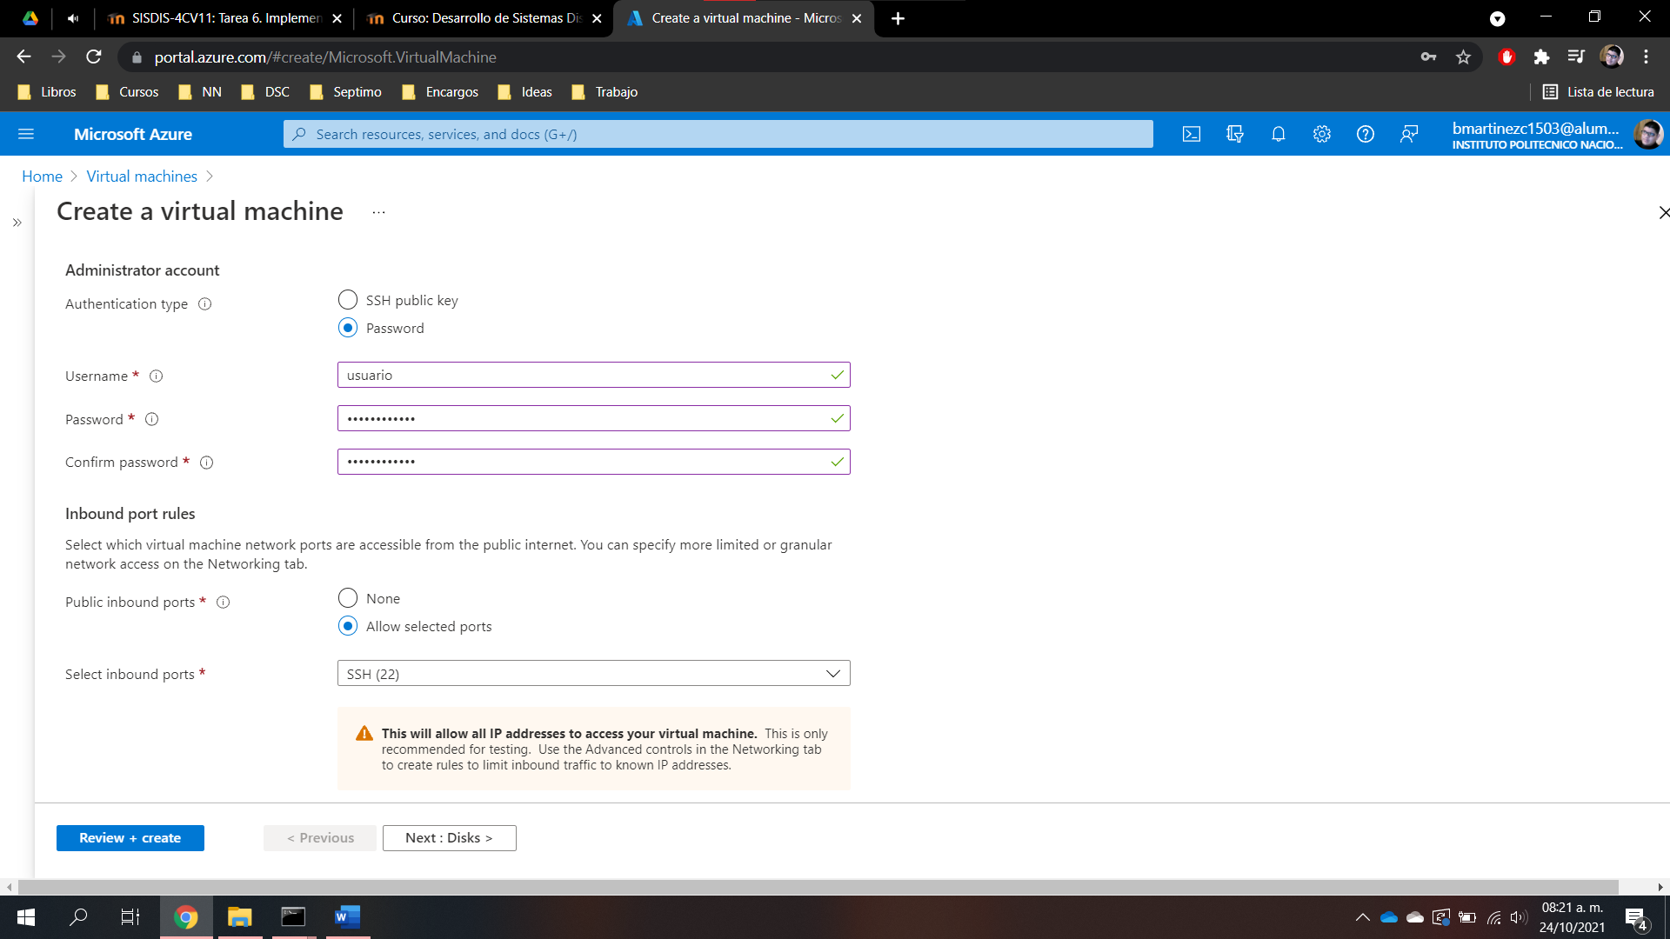

Distribución, tamaño y usuario.

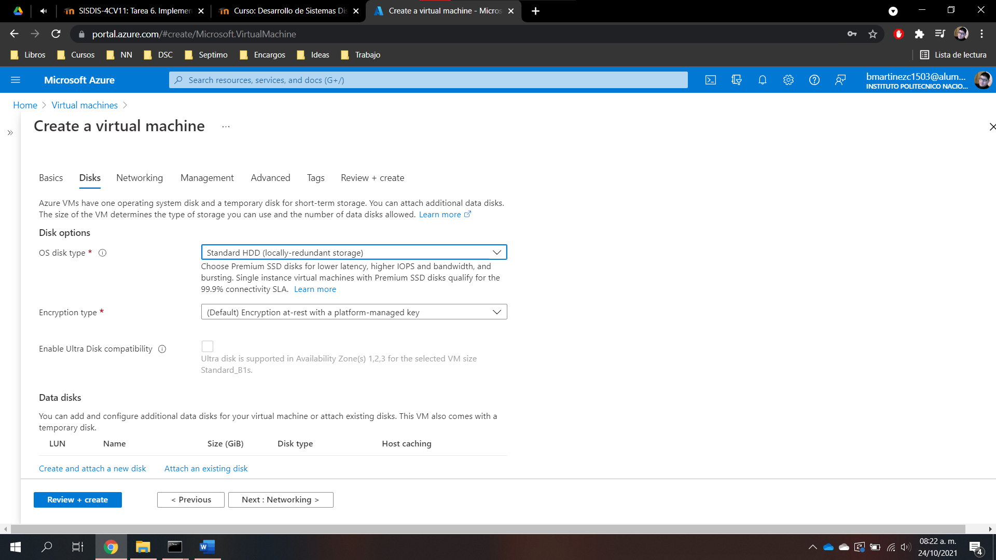

Discos

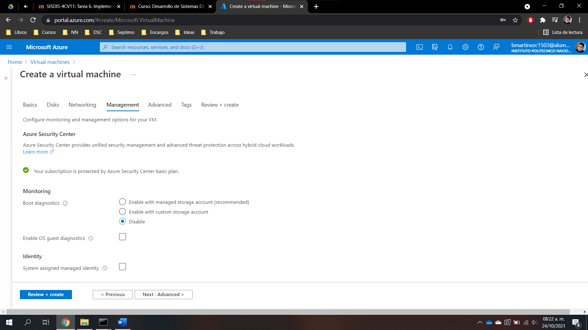

Diagnósticos de inicio desactivados

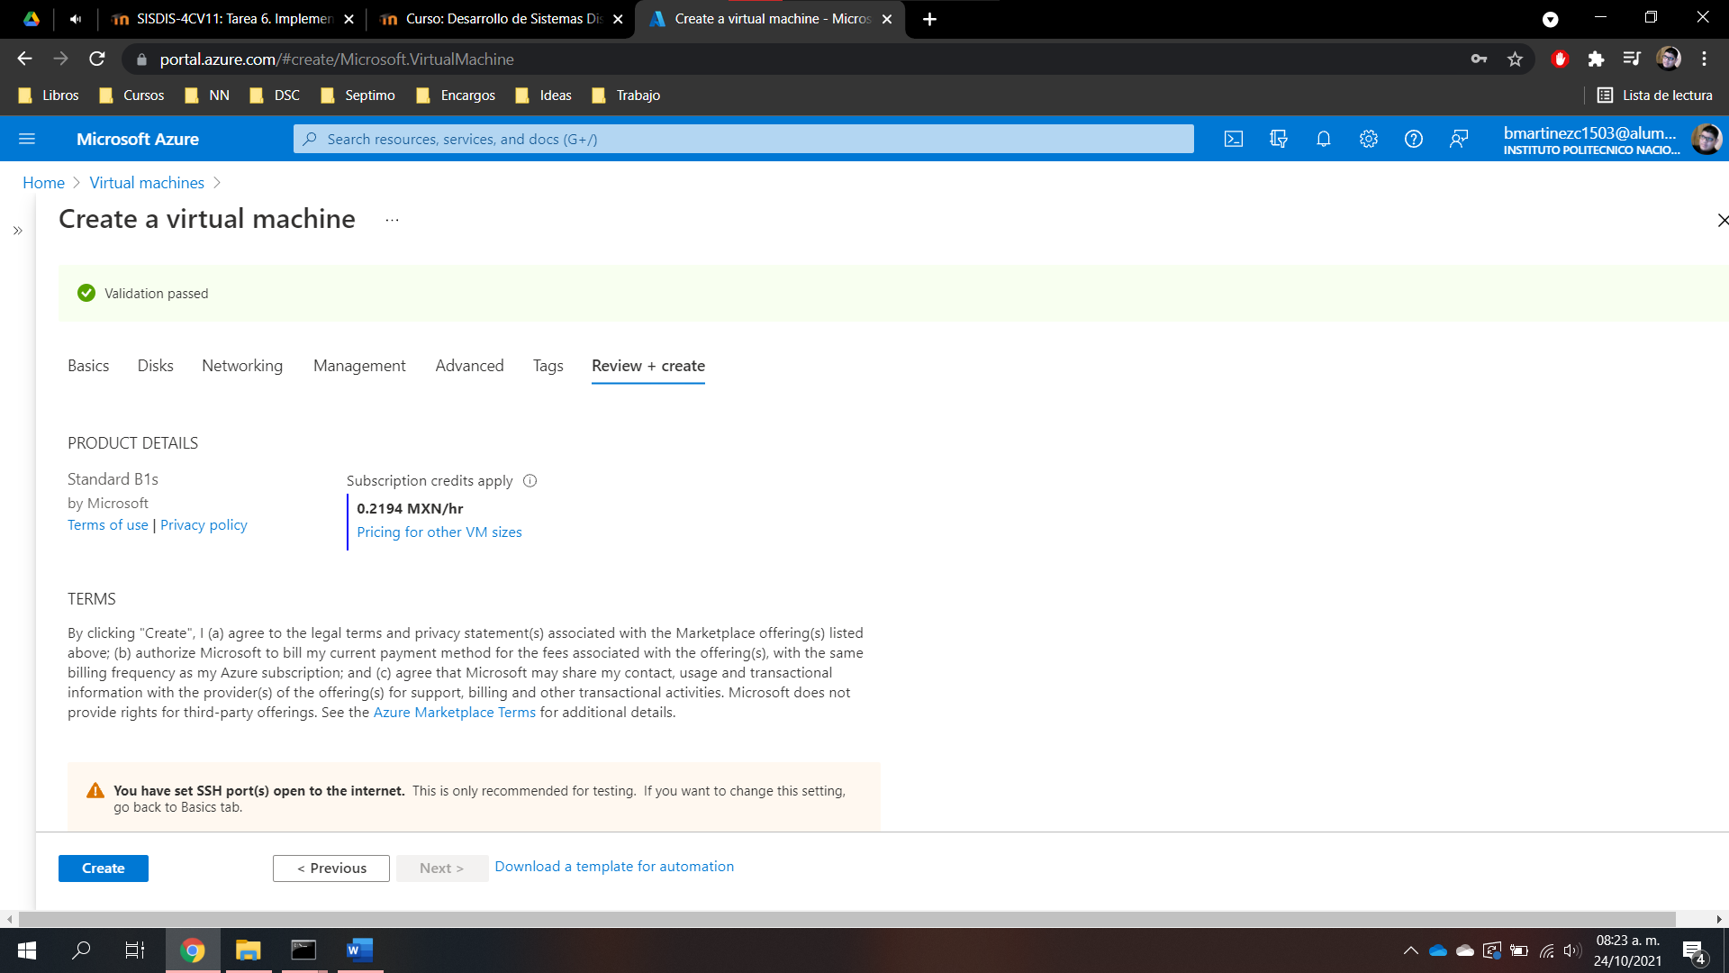

Revisión de la máquina

## Instalaciones

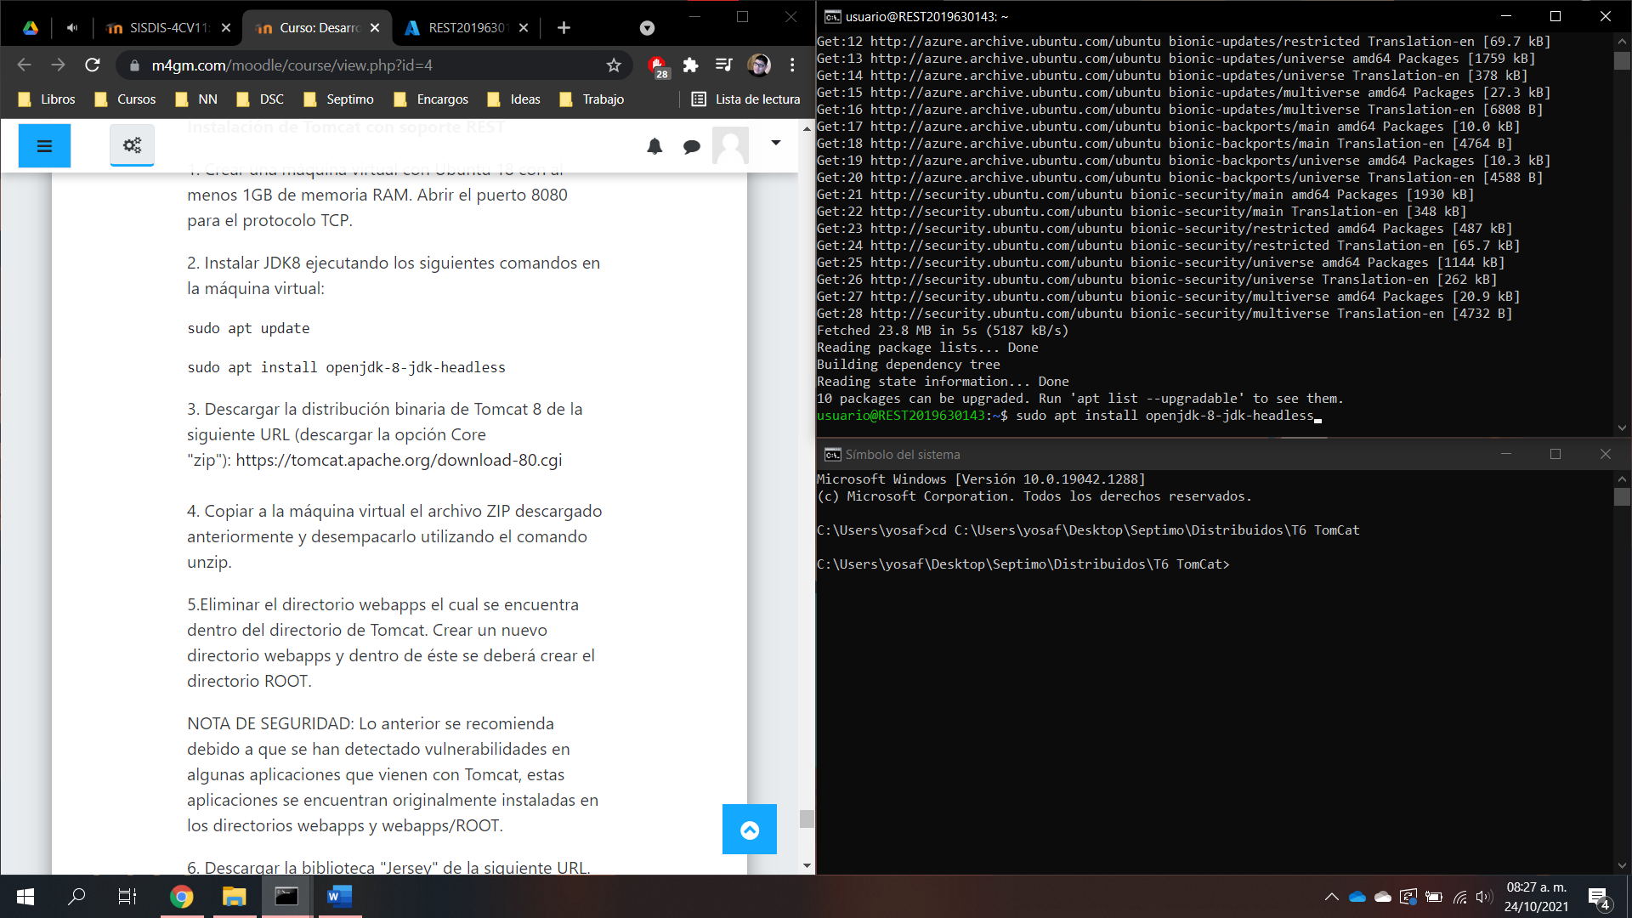

JDK

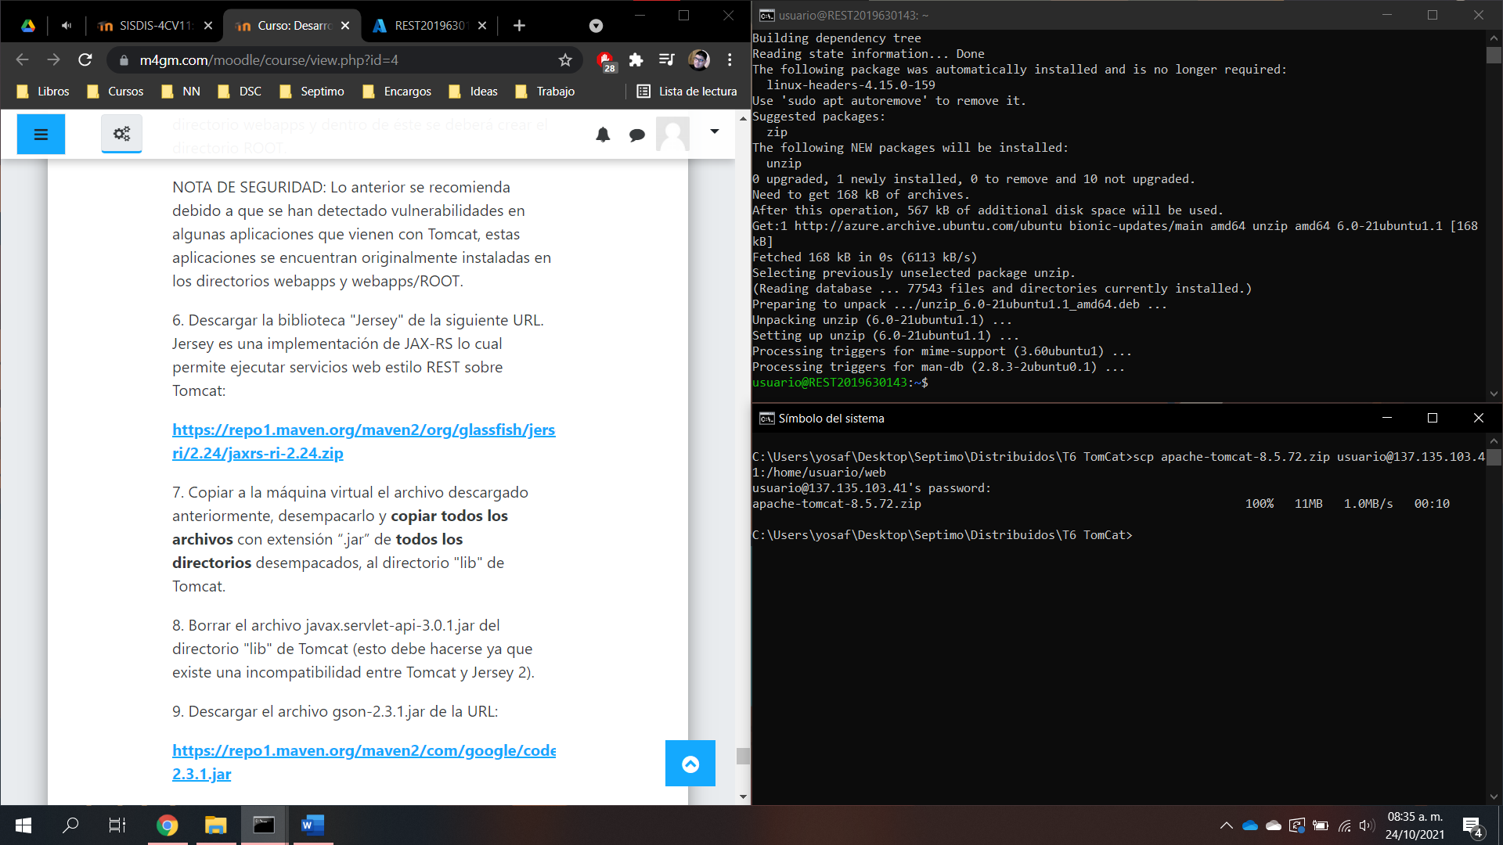

Paso del zip de Tomcat y instalación de unzip

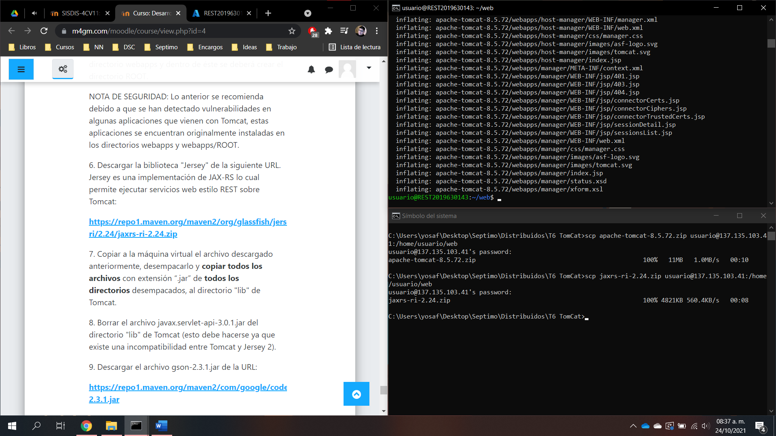

Unzip de Tomcat y paso de Jersey

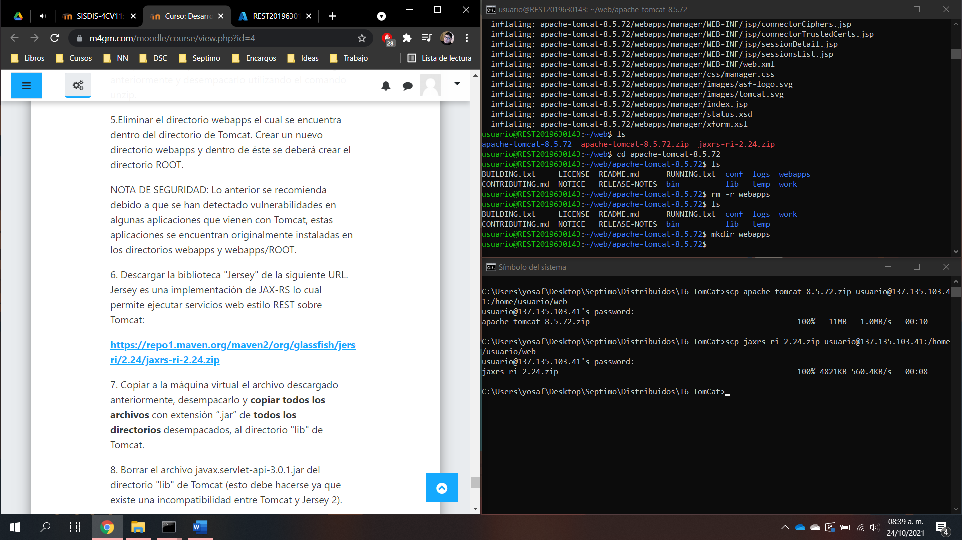

Borrado de webapps y creación de otro nuevo

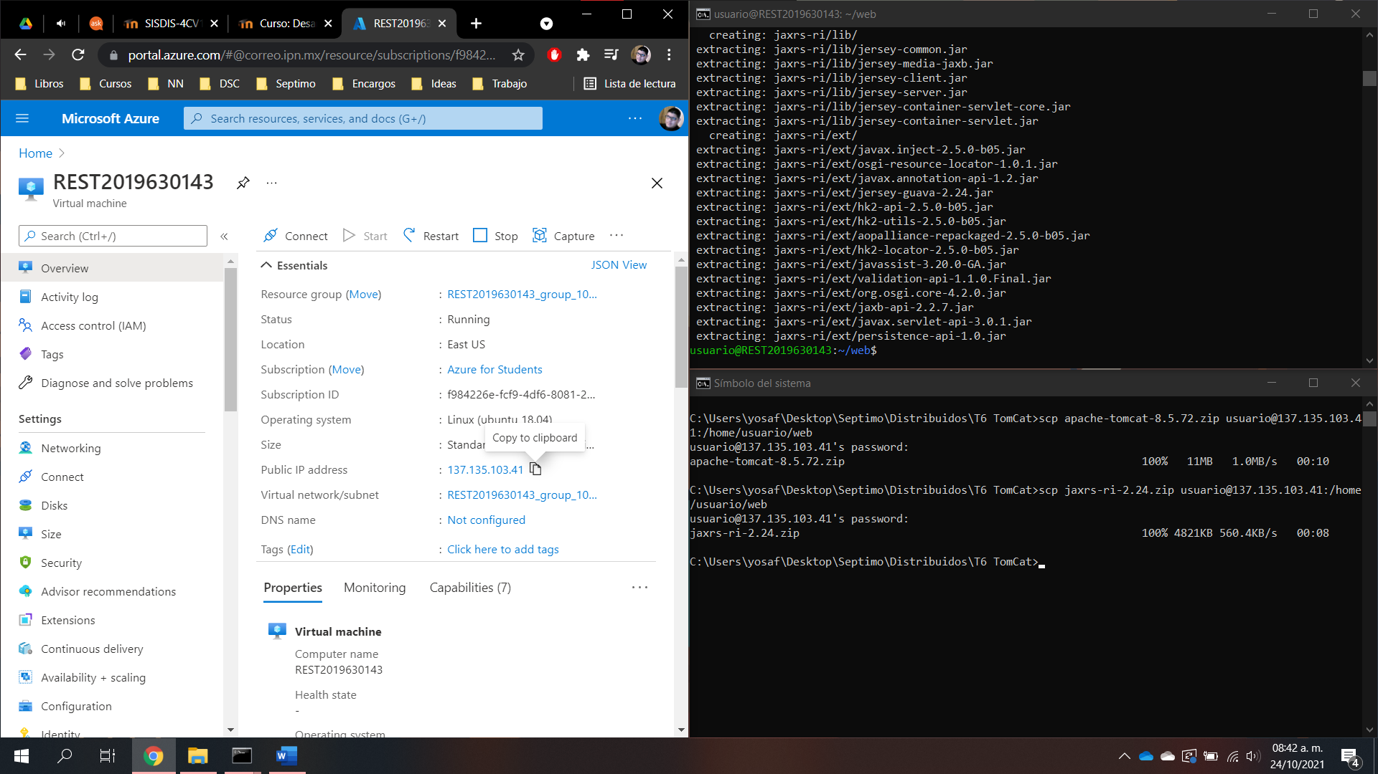

Unzip de Jersey

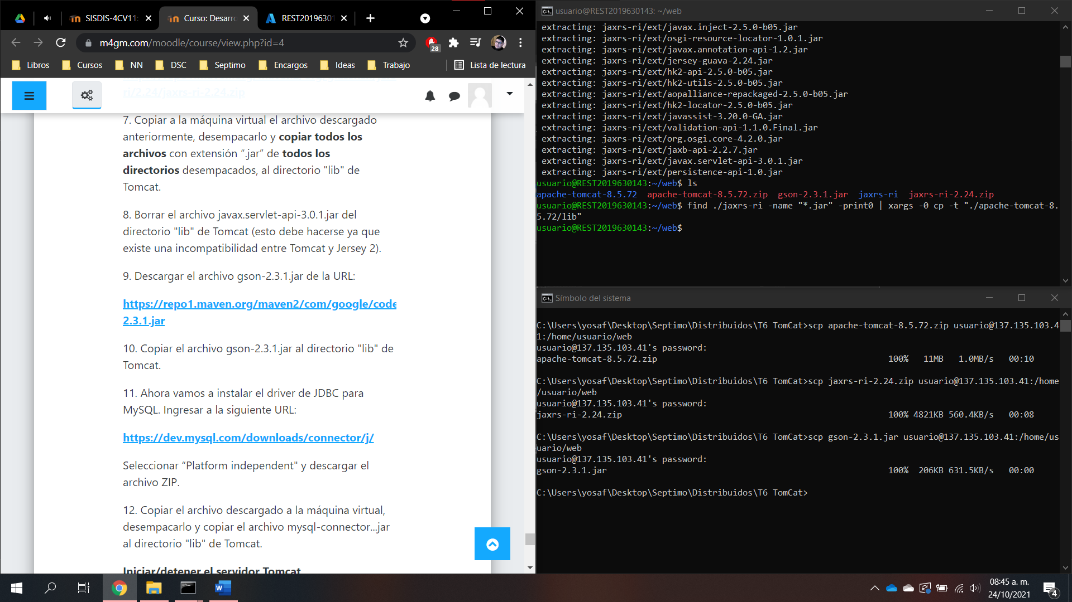

Copiado de los .jar y paso de GSON

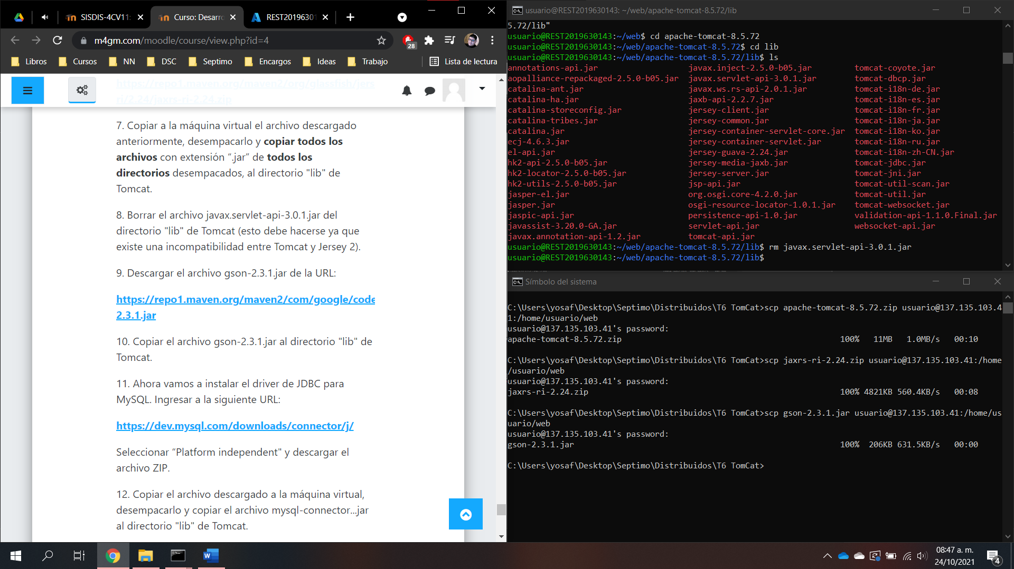

Borrado del jar en lib

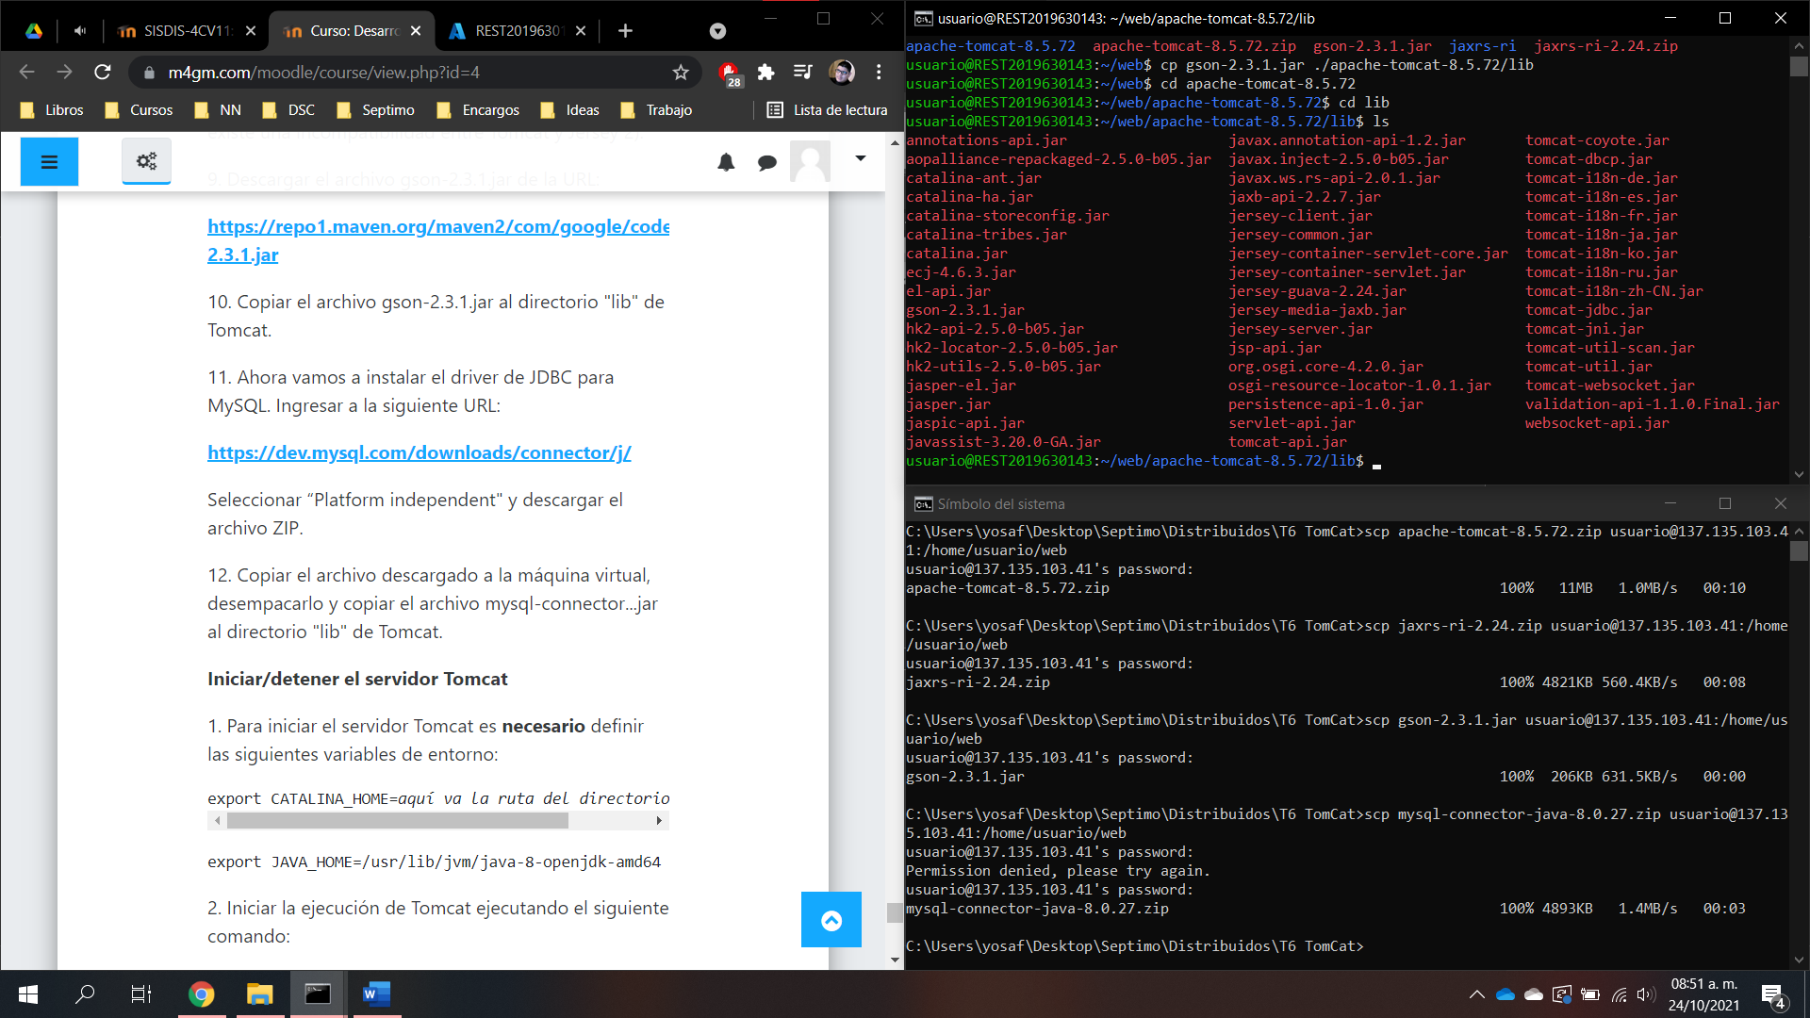

Copiado de GSON en lib y paso del driver de MySQL

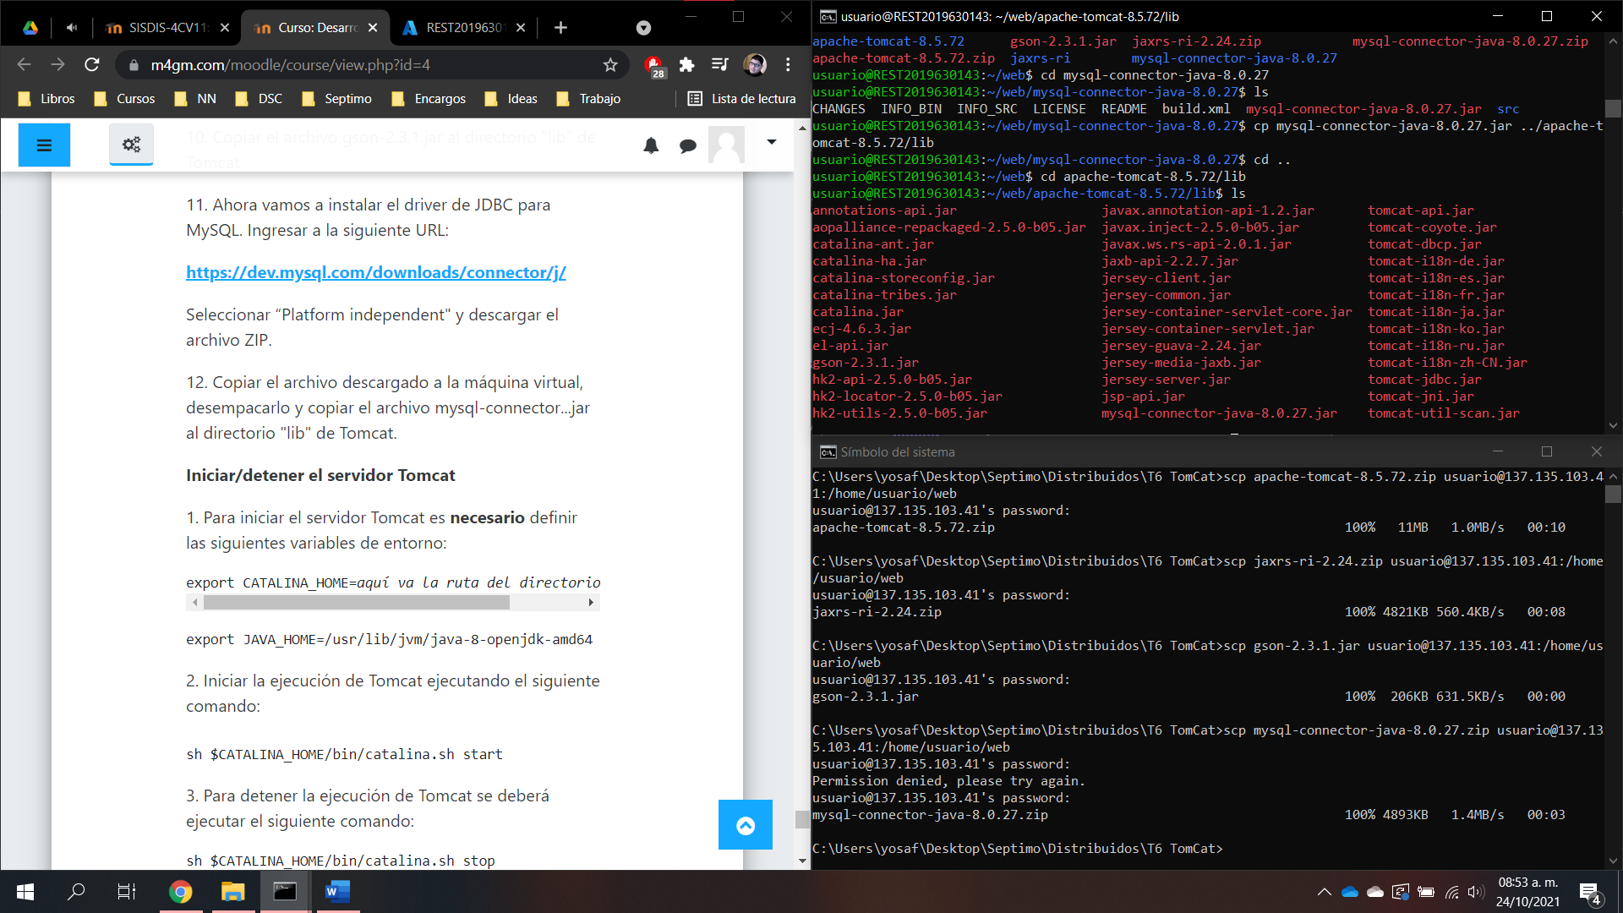Descompresión del zip y paso del jar al lib

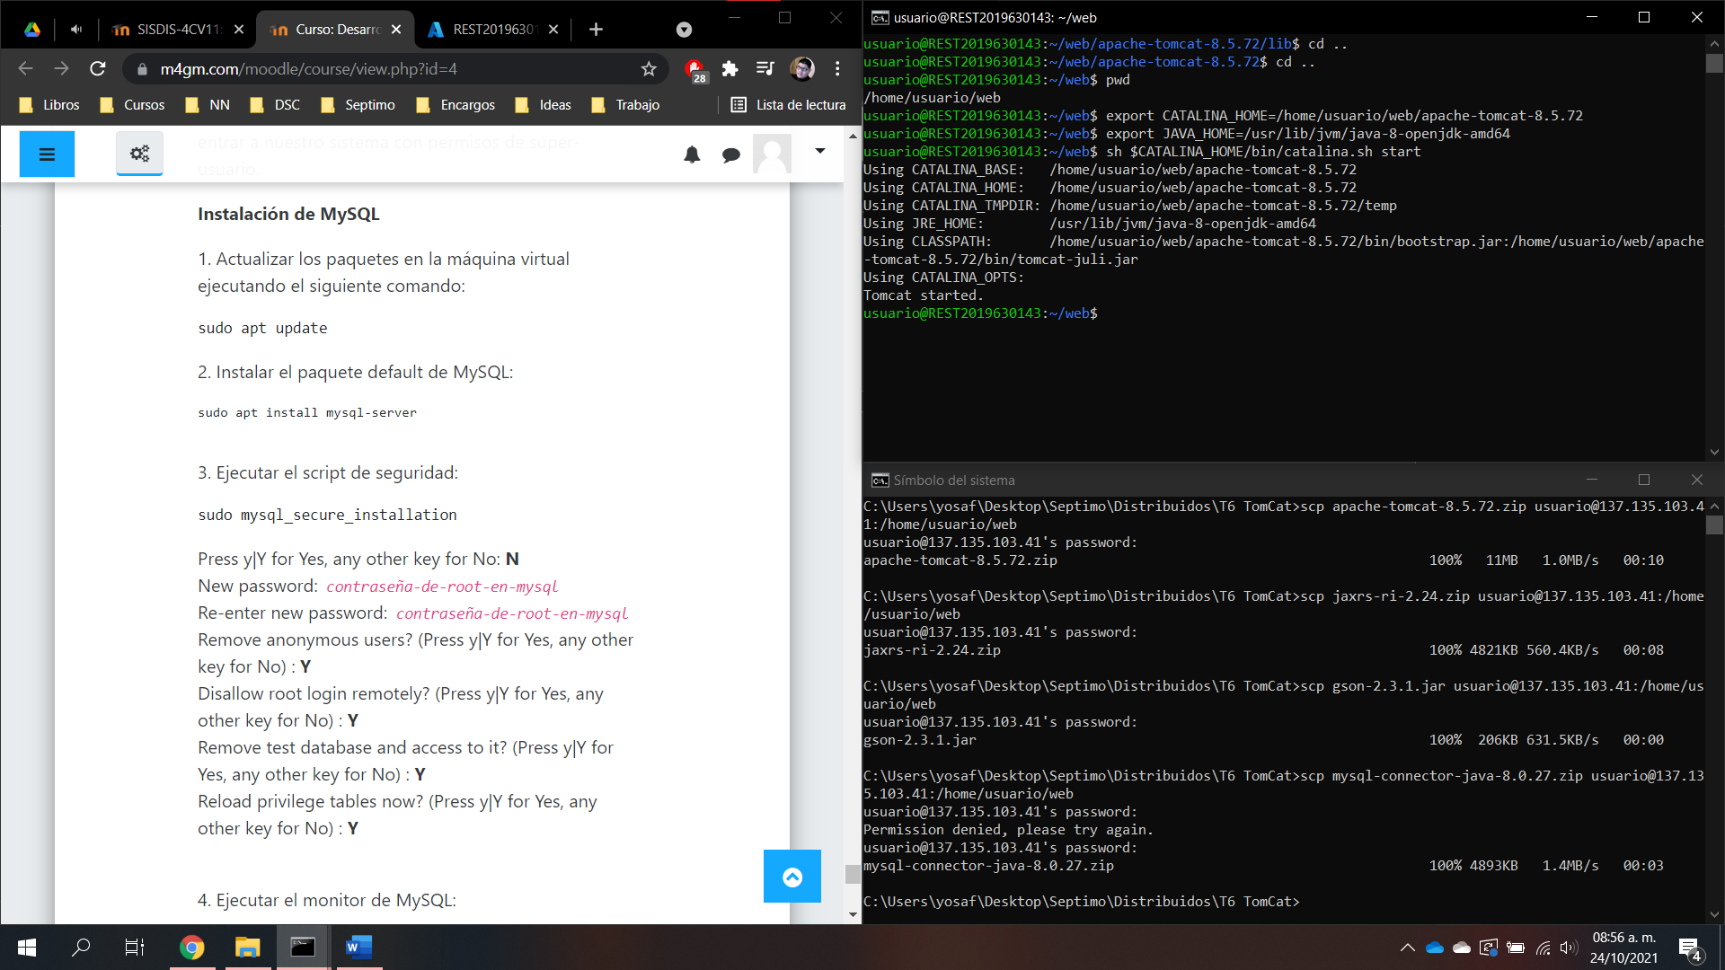

Activación de Tomcat

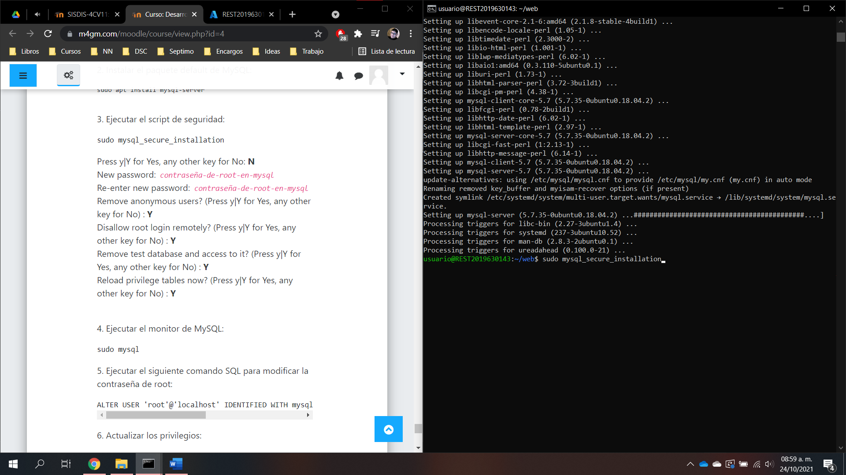

Instalación de MySQL

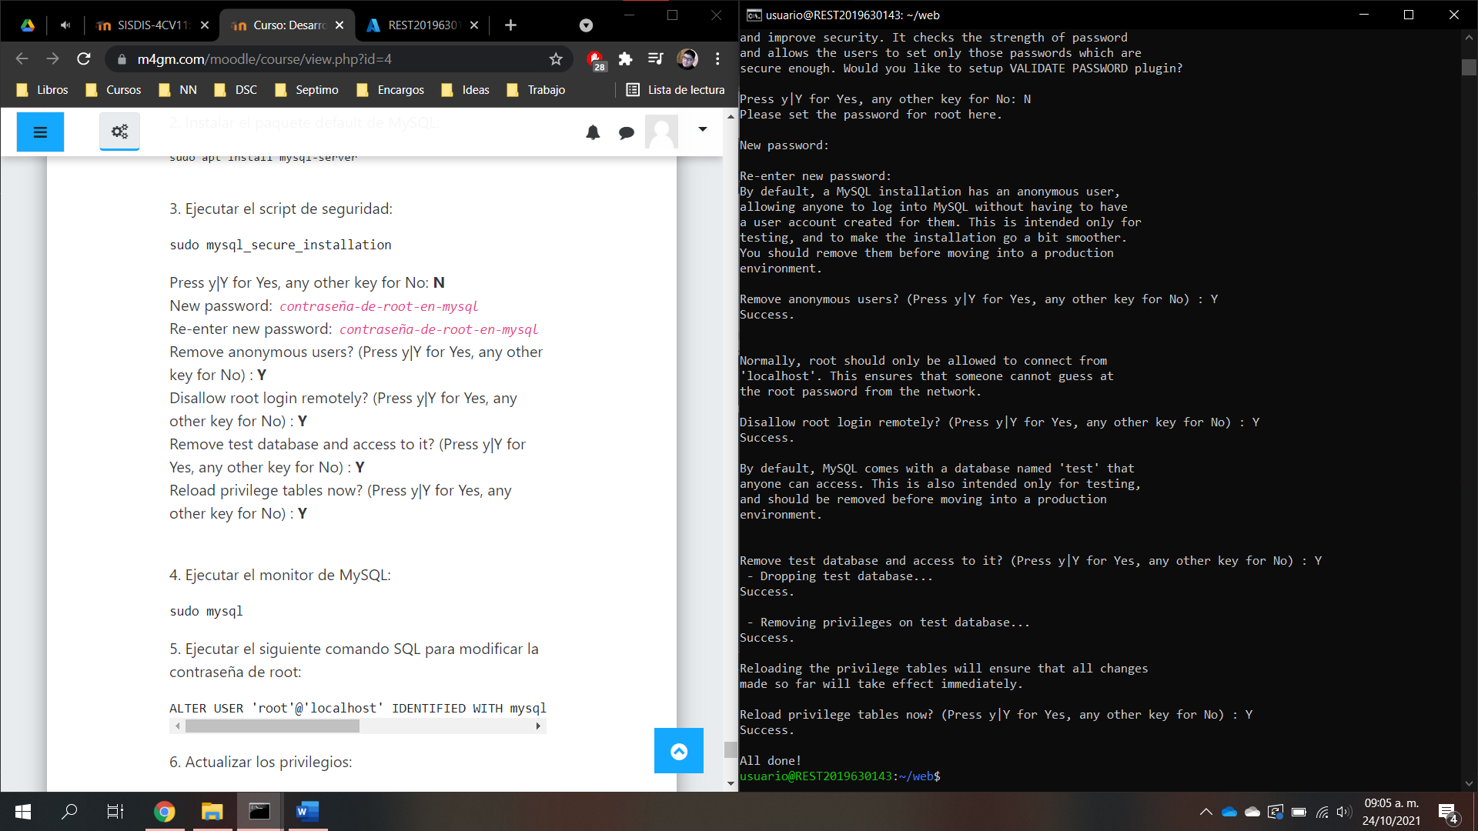

Script de seguridad

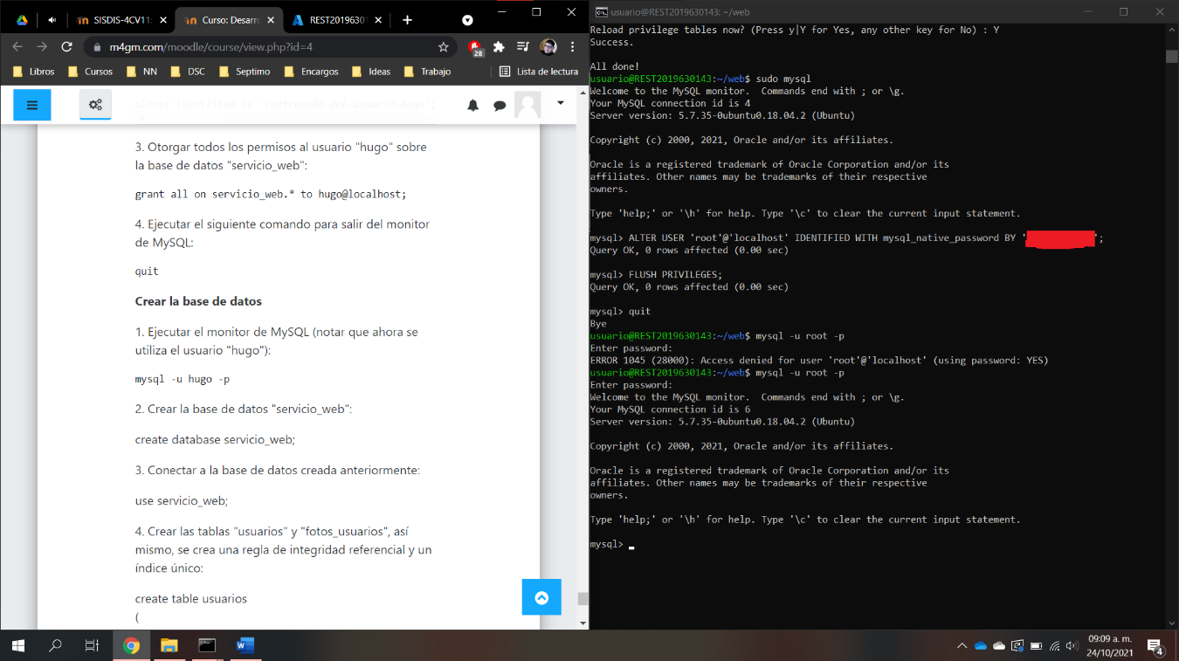

Configuración de MySQL

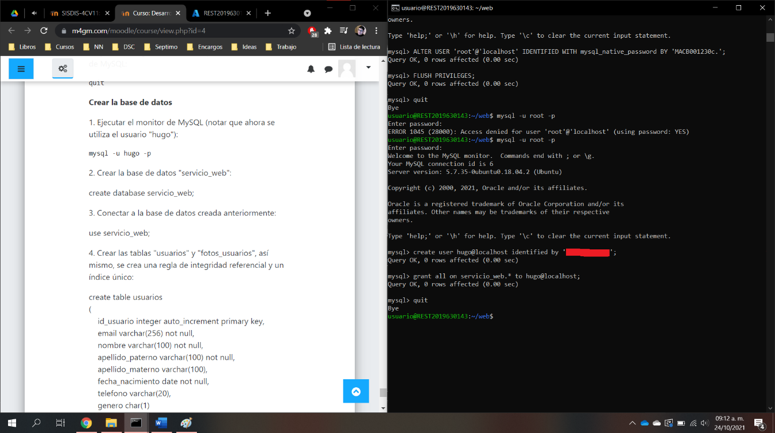

Creación del Hugo

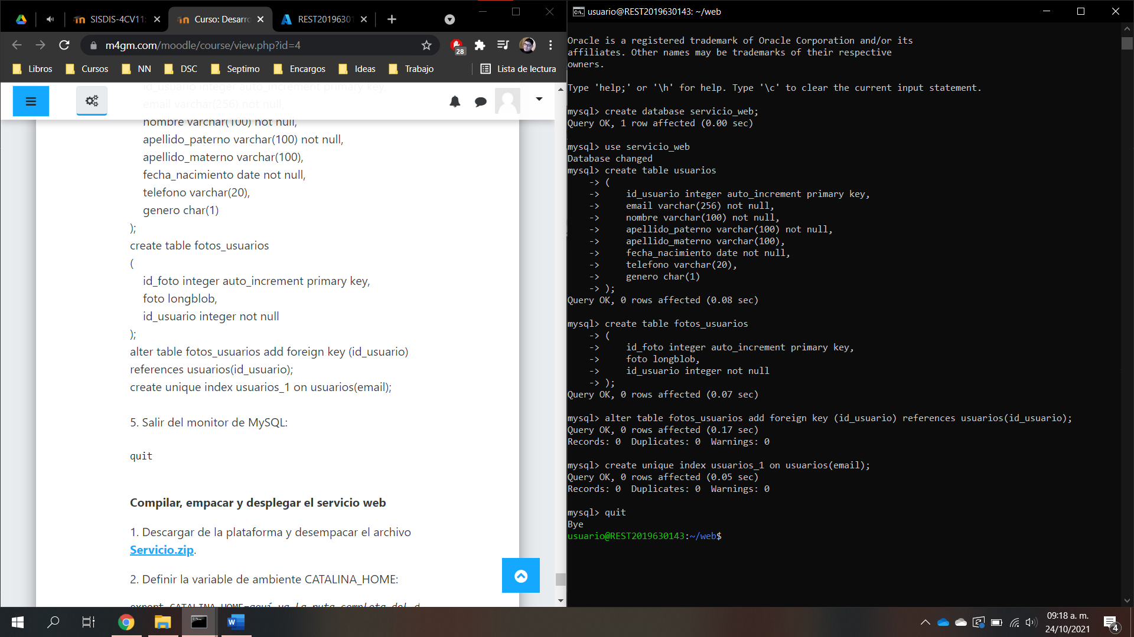

Creación de la base de datos

## Subida del servicio web

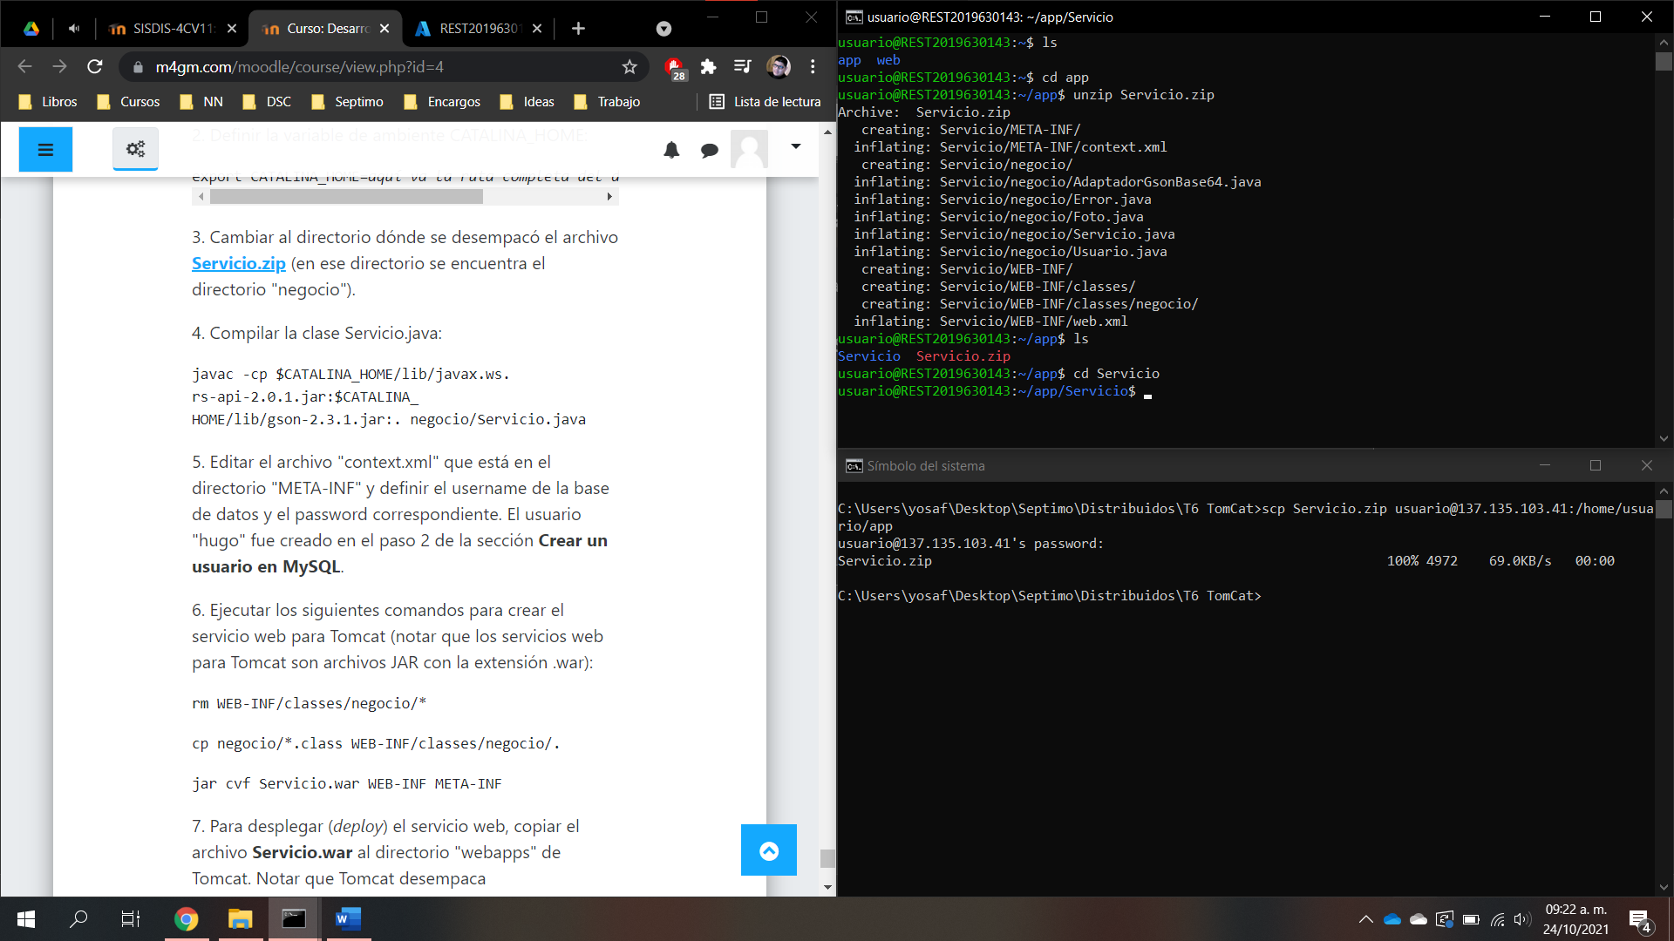

Descompresión de Servicio.zip

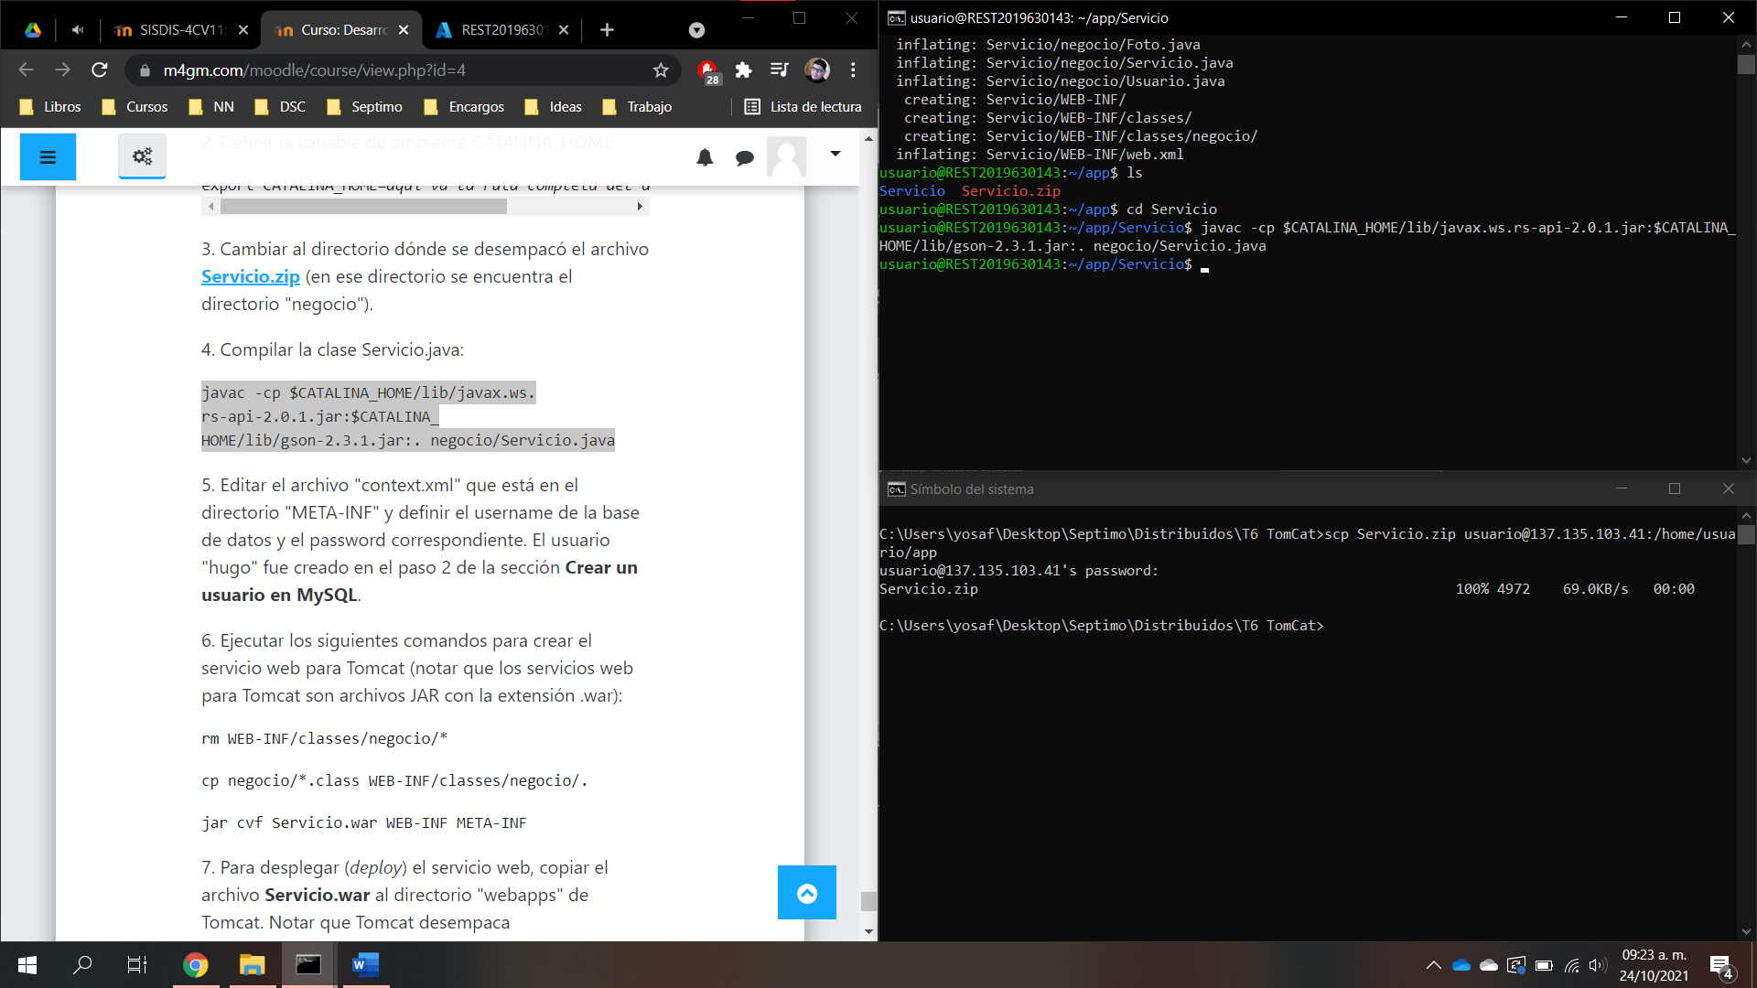

Compilación

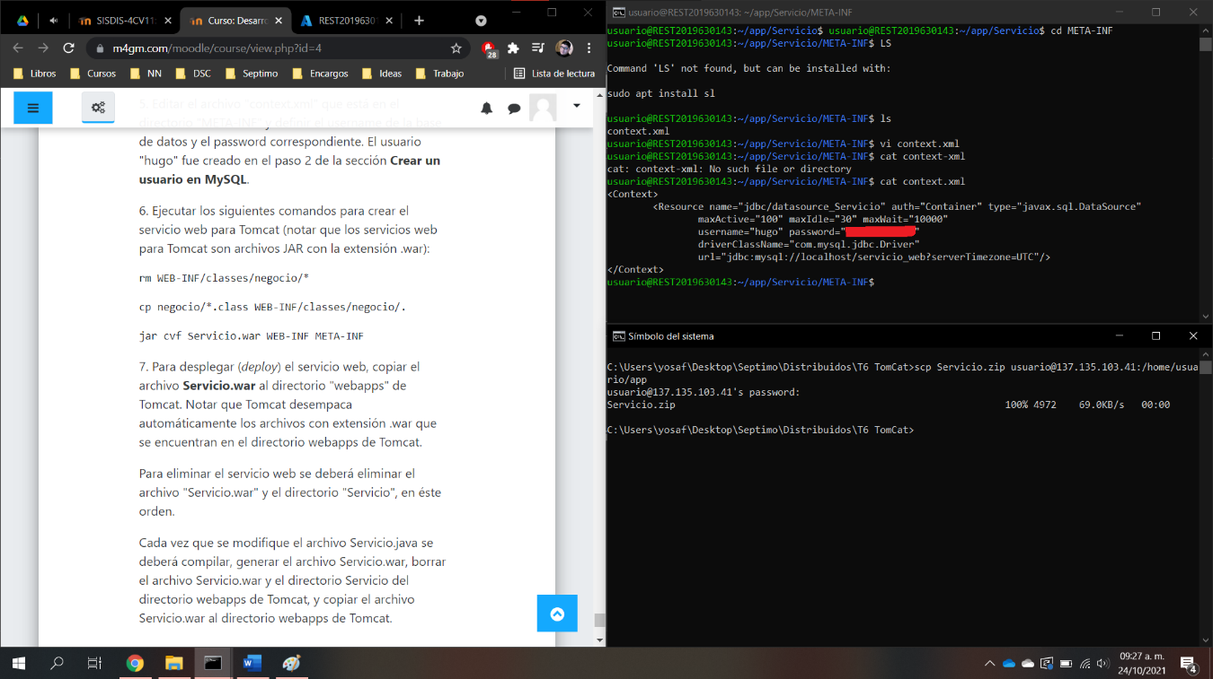

Modificación del xml

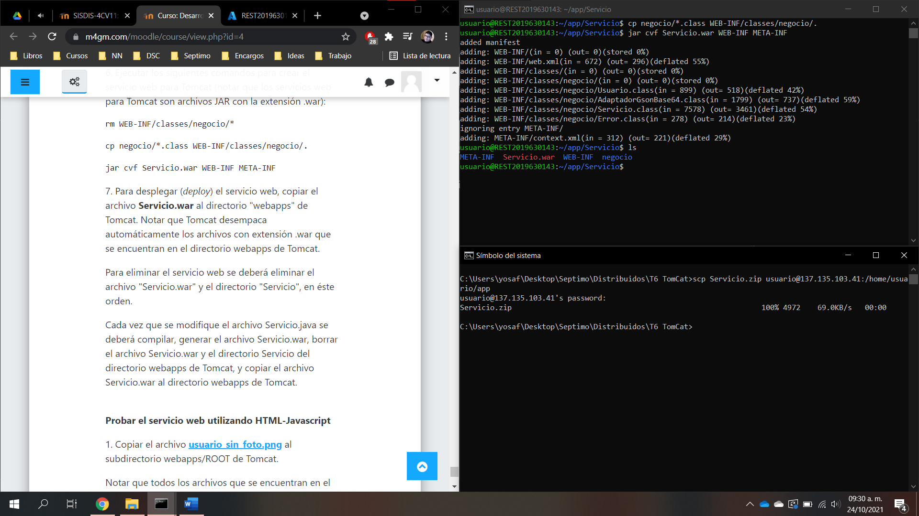

Obtención del war

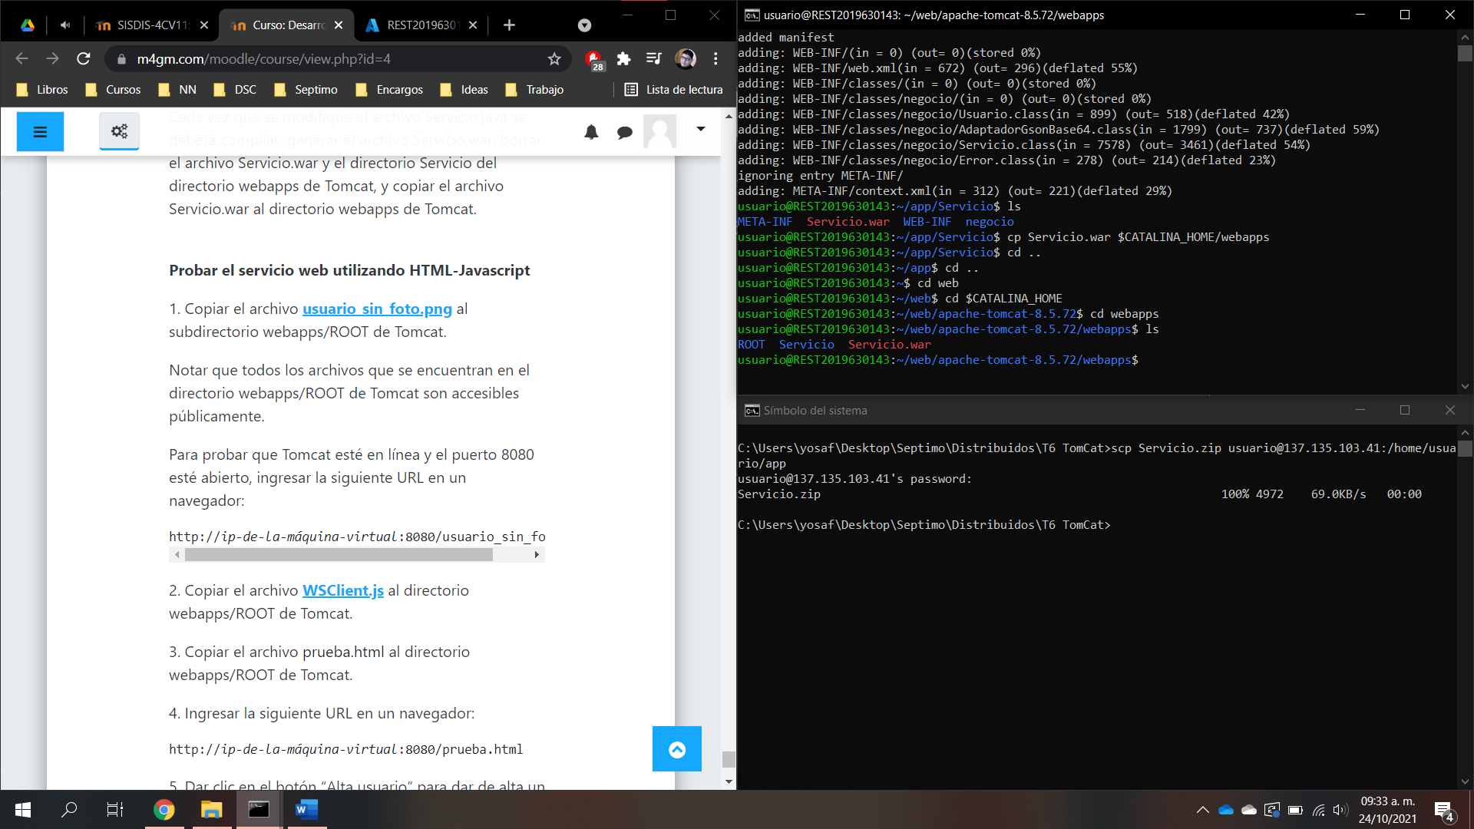

Poner el war en webapps

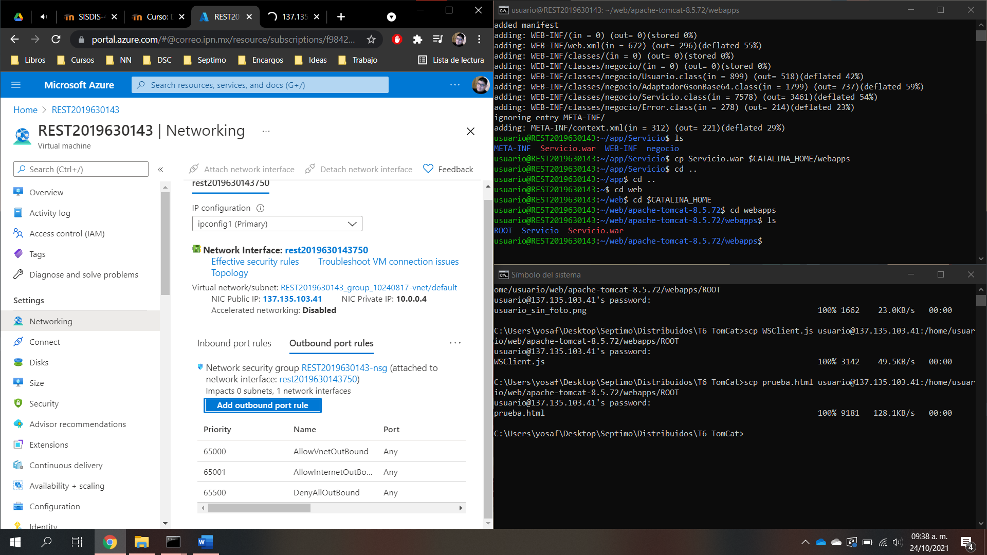

Paso de archivos, abrir el puerto 8080

## Uso del servicio

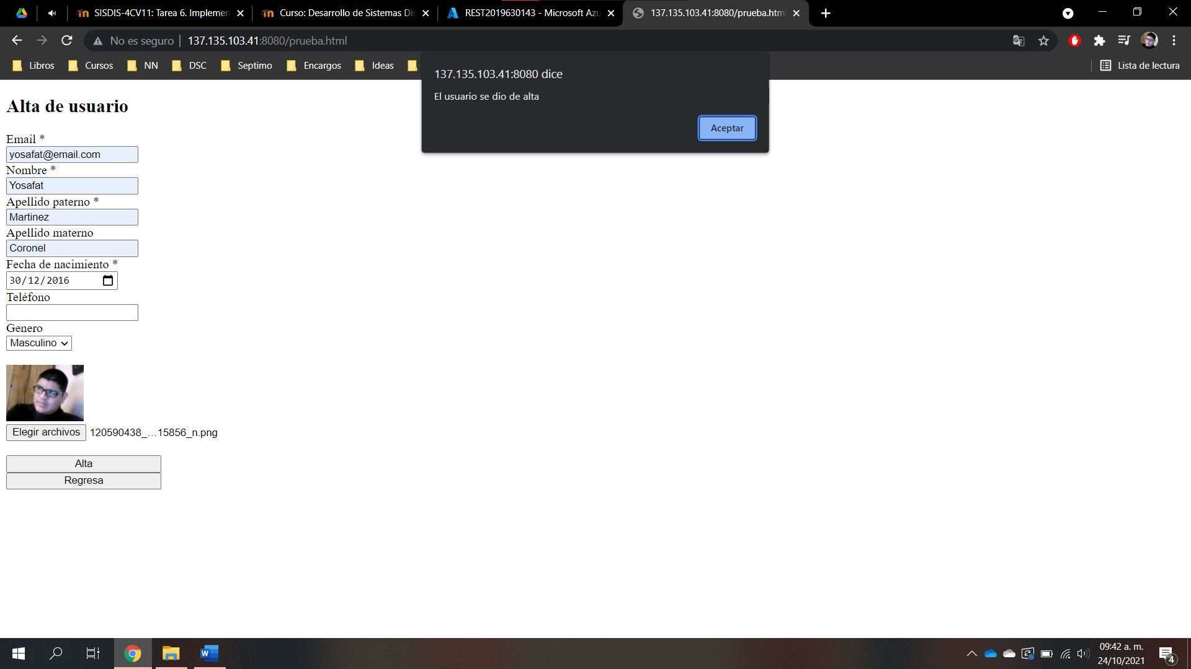

Alta de usuario

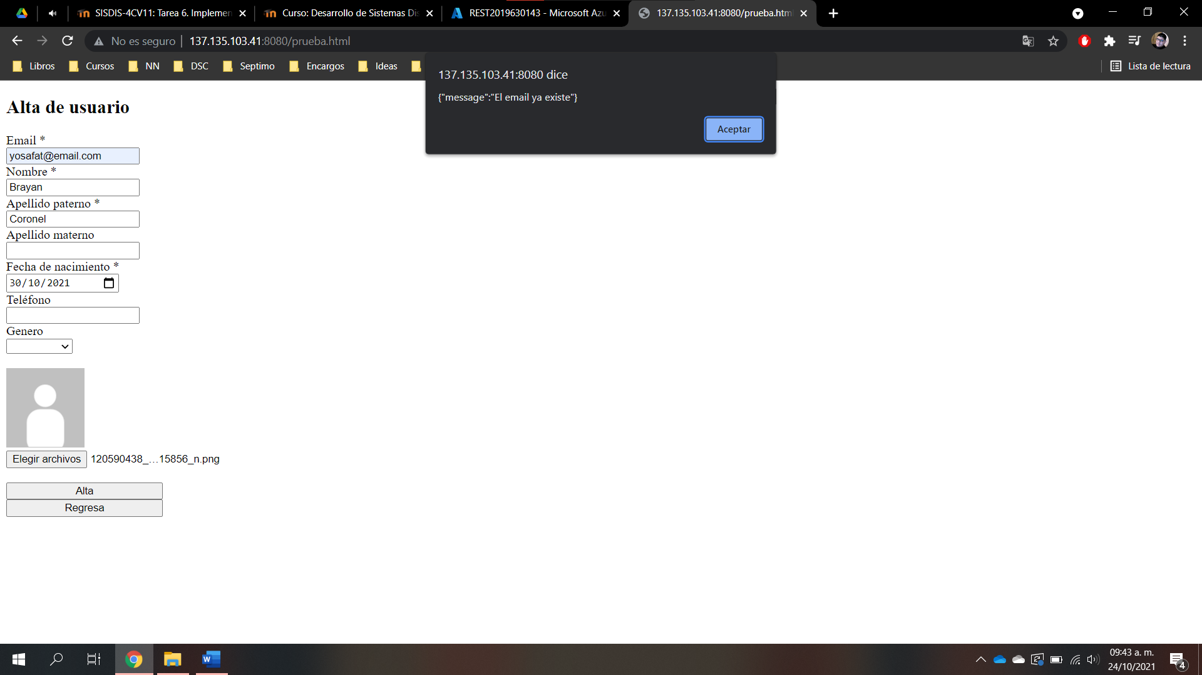

Validación del email

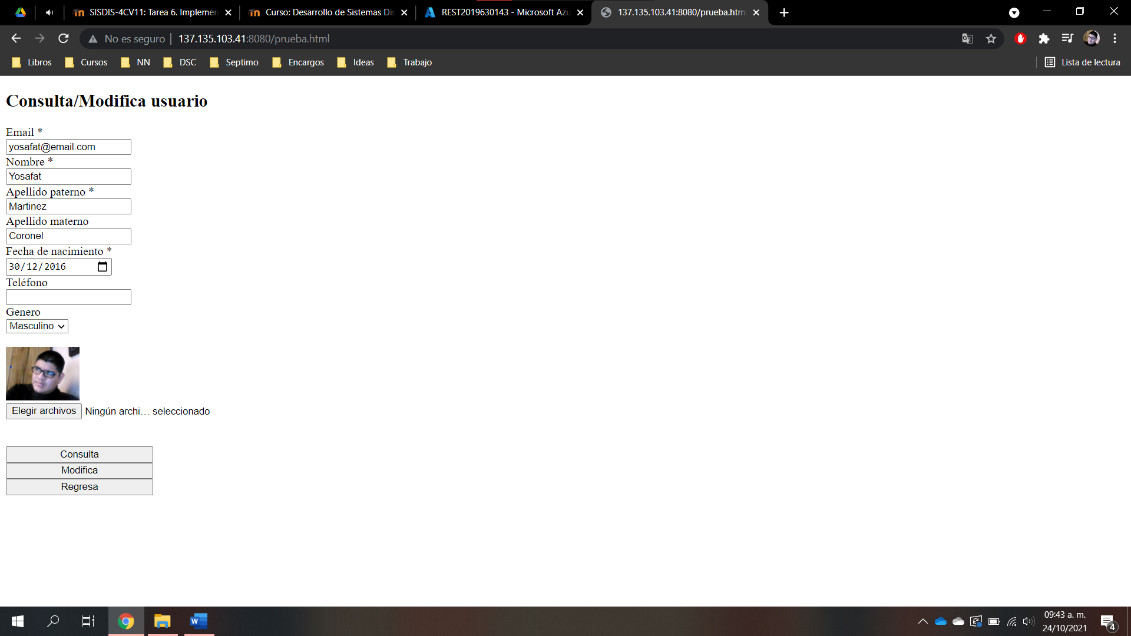

Consulta de usuario

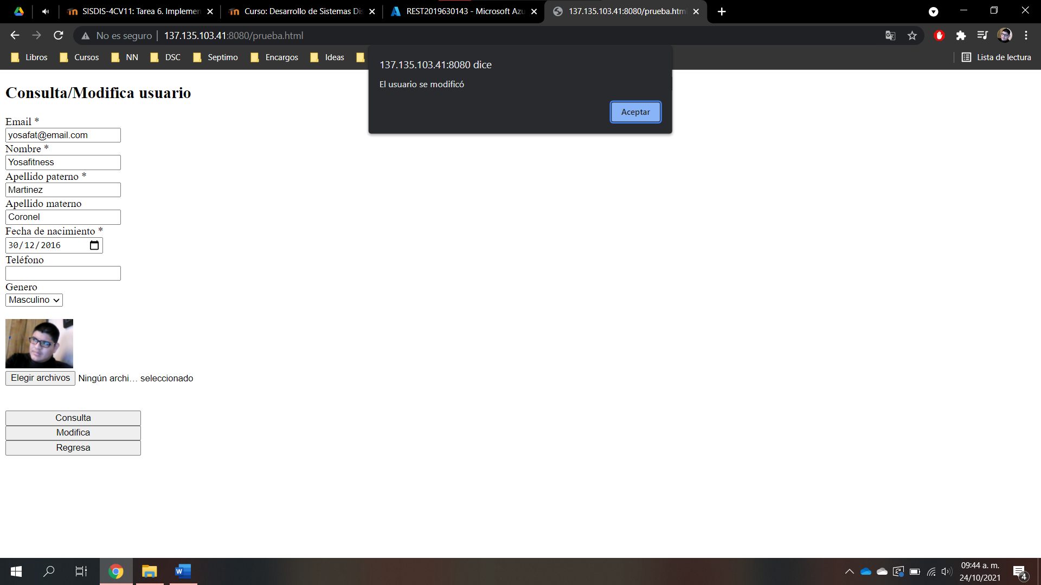

Modificación del nombre de usuario

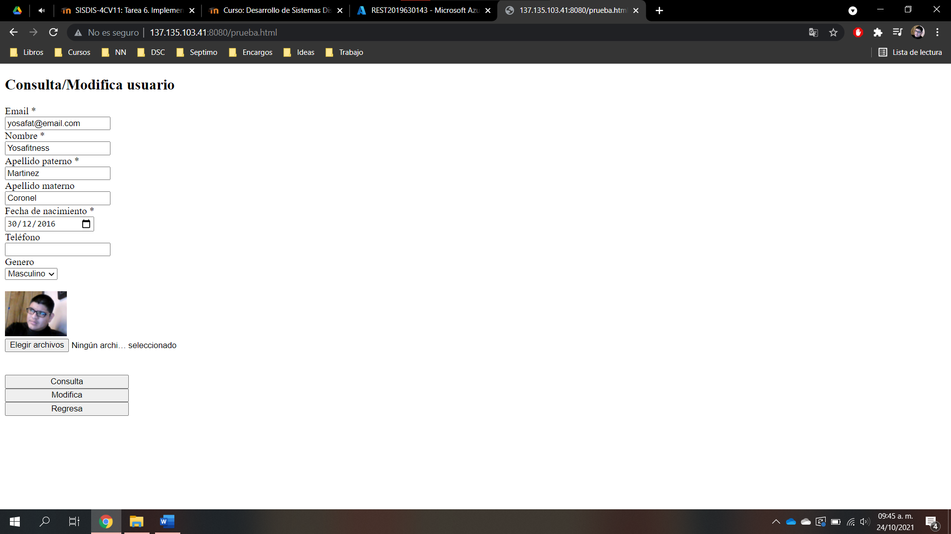

Consulta del usuario modificado

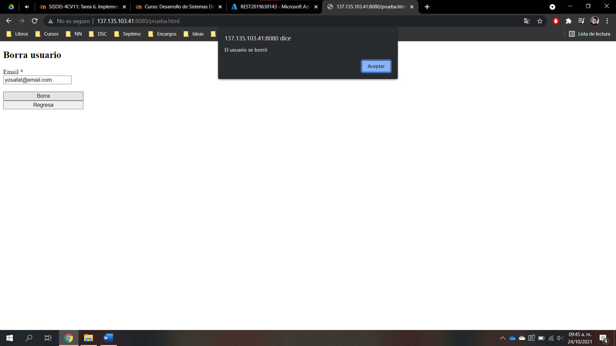

Borrado del usuario

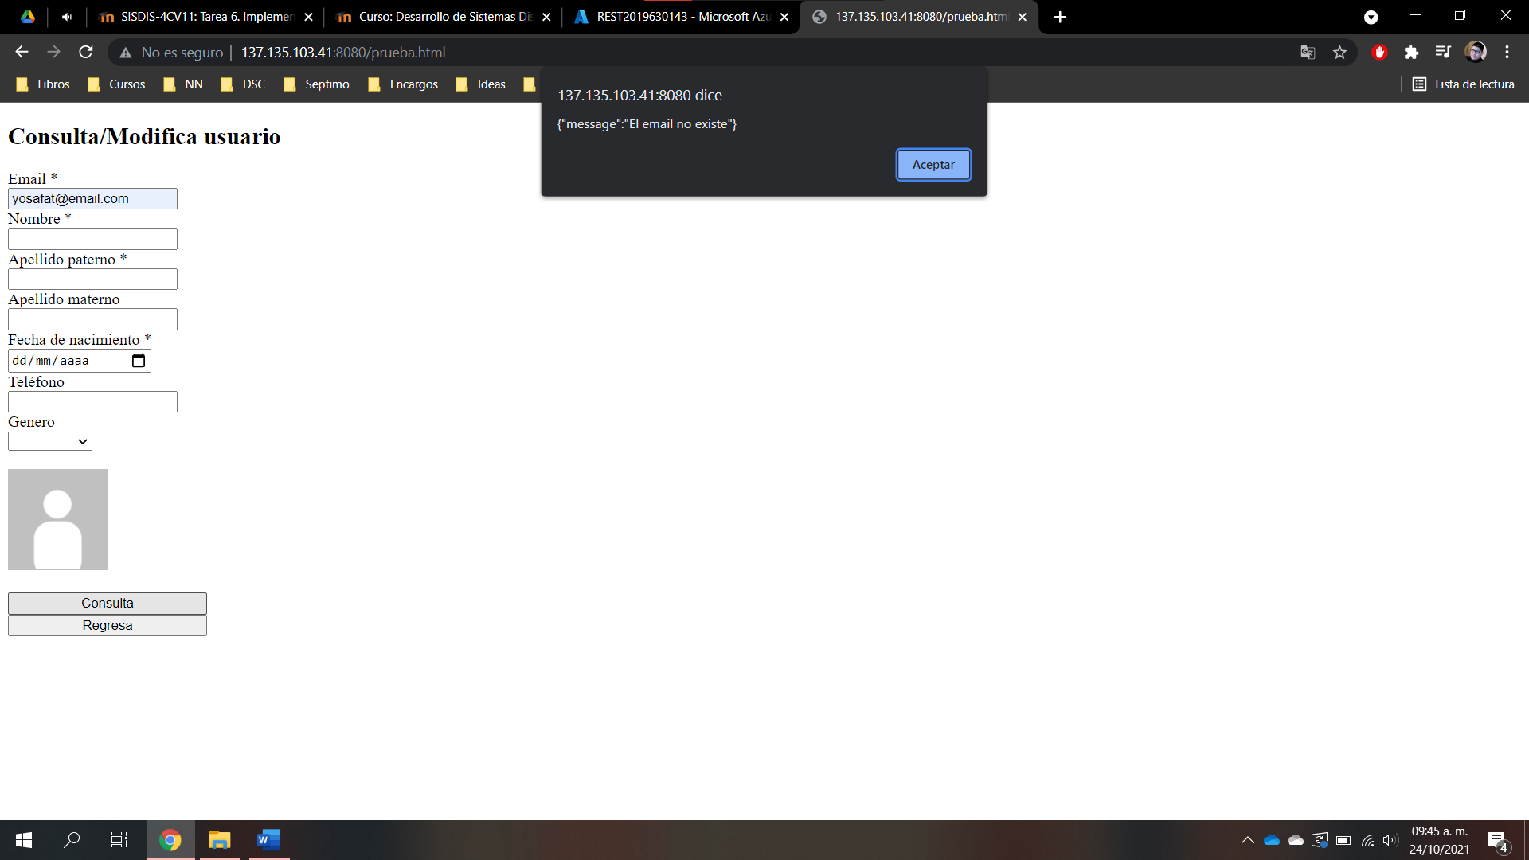

Consulta del usuario

# Conclusiones

Considerando que lo estamos haciendo desde forma remota, se podría decir que es sencillo. Entre comillas, ya que sin duda es más sencillo correrlo en una computado de forma local y usarlo como servidor. Sin embargo, nos perderíamos de muchas cosas como la escalabilidad que ofrece, o que está activo las veinticuatro horas del día. Poniendo las cosas en esa perspectiva podría decirse que conviene y por mucho aprender a manejar este tipo de cosas totalmente de forma remota. Además, después de un rato no es tan tedioso como aparenta. Es solo que son demasiados aspectos que hay que saber, con palabras demasiado abreviadas que usar.